Club XY
Rue des Exemples x
CH-XXXX Lieu Exemple

T +41 XX XXX XX XX
info@clubxy.ch
www.clubxy.ch

« Club XY »
Concept de protection pour les entraînements dès le 19 avril 2021

Version : 19 avril 2021

Auteur : Prénom et nom de la personne responsable du plan coronavirus

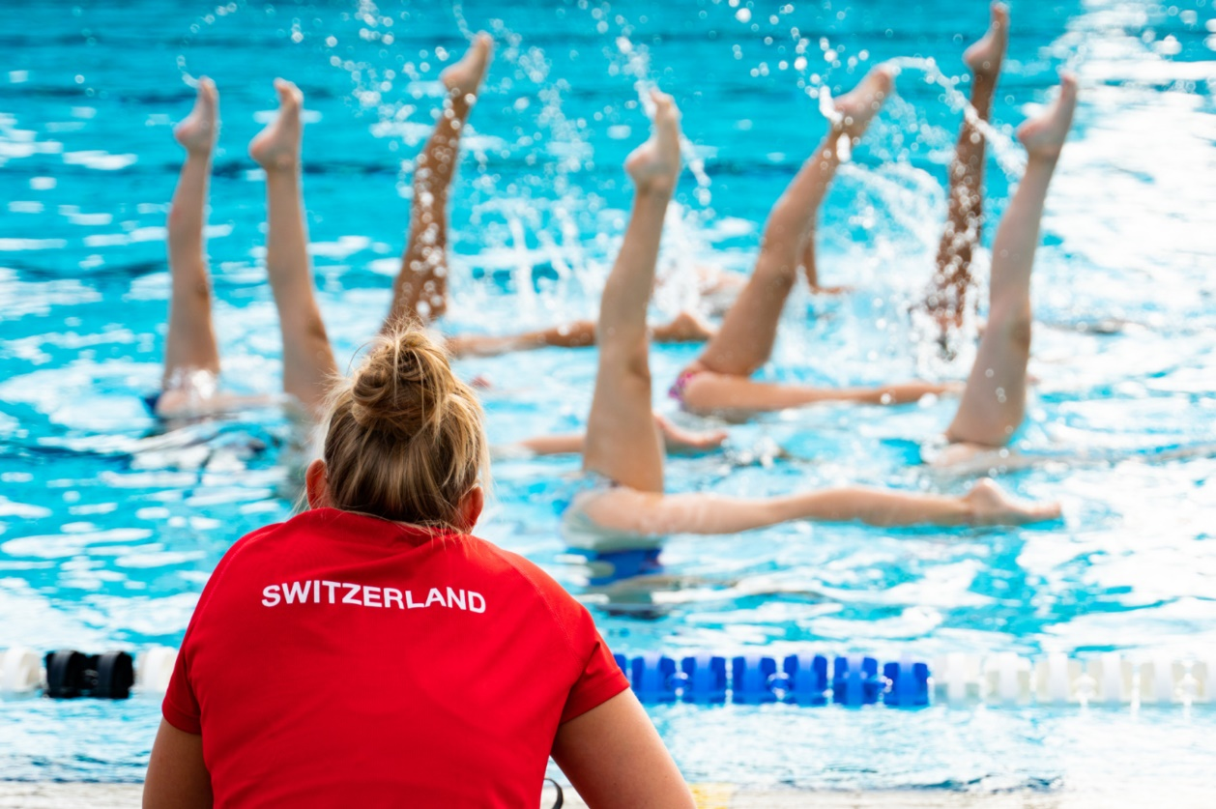
Texte
Image club XY

Nouvelles conditions cadres
Les entraînements sont autorisés sous certaines conditions et en conformité avec les concepts de protection des sociétés.
Le sport en groupes de 15 personnes maximum est dès à présent autorisé à l’air libre et en salle et est soumis à certaines mesures. Concernant les activités sportives des enfants et des jeunes jusqu’à 20 ans, les entraînements sont autorisés sans restriction, que ce soit à l’air libre ou en salle ; les personnes nées en 2001 et après peuvent disputer des compétitions dans tous les sports mais sans spectateurs. Les compétitions avec adultes sont de nouveau autorisées, avec 15 personnes au maximum et sans public. Cela vaut uniquement pour les sports sans contact.

1. Pas de symptôme à l’entraînement
Les personnes présentant des symptômes de maladie ne sont PAS autorisées à participer aux entraînements. Elles doivent rester à la maison, voire être isolées, et contacter leur médecin.

2. Garder ses distances et la taille des groupes
Lors du trajet aller, de l’arrivée sur l’installation sportive, lors des discussions, après l’entraînement et lors du trajet retour; dans toutes ces situations et situations similaires, une distance de 1,5 mètre doit être respectée. Les traditionnelles poignées de main et les «high five» doivent toujours être évités.

Activités sportives en salle
Pour les activités sportives individuelles ou en groupes jusqu'à 15 personnes maximum (moniteur inclus) par salle, seuls les sports sans contact corporel sont autorisés.
Le port du masque et le respect de la distance (1,5 mètre) sont toujours obligatoires.
La pratique du sport sans masque est autorisée uniquement lorsque le sport ne peut pas se pratiquer avec un masque et sous réserve du respect strict des distances (25m2/pers. pour des activités physiquement exigeantes comme les entraînements d’endurance, 15m2/pers. pour des activités stationnaires « calmes » comme le yoga).

Activités sportives à l’air libre
Les activités sportives individuelles ou en groupes de 15 personnes maximum (moniteur inclus) sont autorisées à l’air libre. Le port du masque est obligatoire dès lors que le respect de la distance d’1,5 mètre est impossible.
Les sports avec contact corporel sont autorisés à l’air libre uniquement avec port du masque obligatoire.

Les activités sportives (qu'elles se déroulent à l'intérieur ou à l'extérieur) des enfants et des jeunes jusqu'à 20 ans ne subissent aucune nouvelle restriction d'entraînement.

3. Respect des mesures d‘hygiène
Le fait de se laver les mains joue un rôle clé en matière d’hygiène. Il est donc important de se laver les mains avec du savon, avant et après l’entraînement, pour se protéger soi-même et son entourage.

4. Obligation du port du masque
Le port du masque est obligatoire dans les espaces intérieurs de la salle de sport.
La pratique du sport sans masque est autorisée uniquement lorsque le sport ne peut pas se pratiquer avec un masque et sous réserve du respect strict des distances (25m2/pers. pour des activités physiquement exigeantes comme les entraînements d’endurance, 15m2/pers. pour des activités stationnaires « calmes » comme le yoga).

Dans le domaine du sport, les personnes jusqu’à 20 révolus sont exemptées de l'obligation de porter un masque de protection par la Confédération. Toutefois, certains cantons ont adopté un règlement plus strict.

5. Etablir des listes de présence
Sur demande, les contacts étroits doivent pouvoir être attestés aux autorités sanitaires pendant 14 jours. Afin de simplifier le traçage des personnes, le club tient des listes de présence pour tous les entraînements. La personne responsable de l’entraînement est chargée de tenir une liste exhaustive et exacte ainsi que de la remettre à la personne responsable du plan coronavirus (voir point 5). Le club est libre de décider de la forme sous laquelle il souhaite tenir ces listes (par exemple : doodle, application, Excel, etc.).

6. Désigner une personne responsable au sein du club
Chaque organisation proposant des entraînements doit désigner une personne responsable du plan coronavirus. Cette personne est chargée de veiller à ce que les règlements soient respectés. Dans notre club, il s'agit de Prénom Nom. Si vous avez des questions, veuillez le/la contacter directement (Tél. +41 79 XXX XX XX ou prenom.nom@clubxy.ch).

Prescriptions spécifiques
Description des mesures spécifiques liées au lieu ou à d'autres circonstances

Lieu, date Comité Club XY

